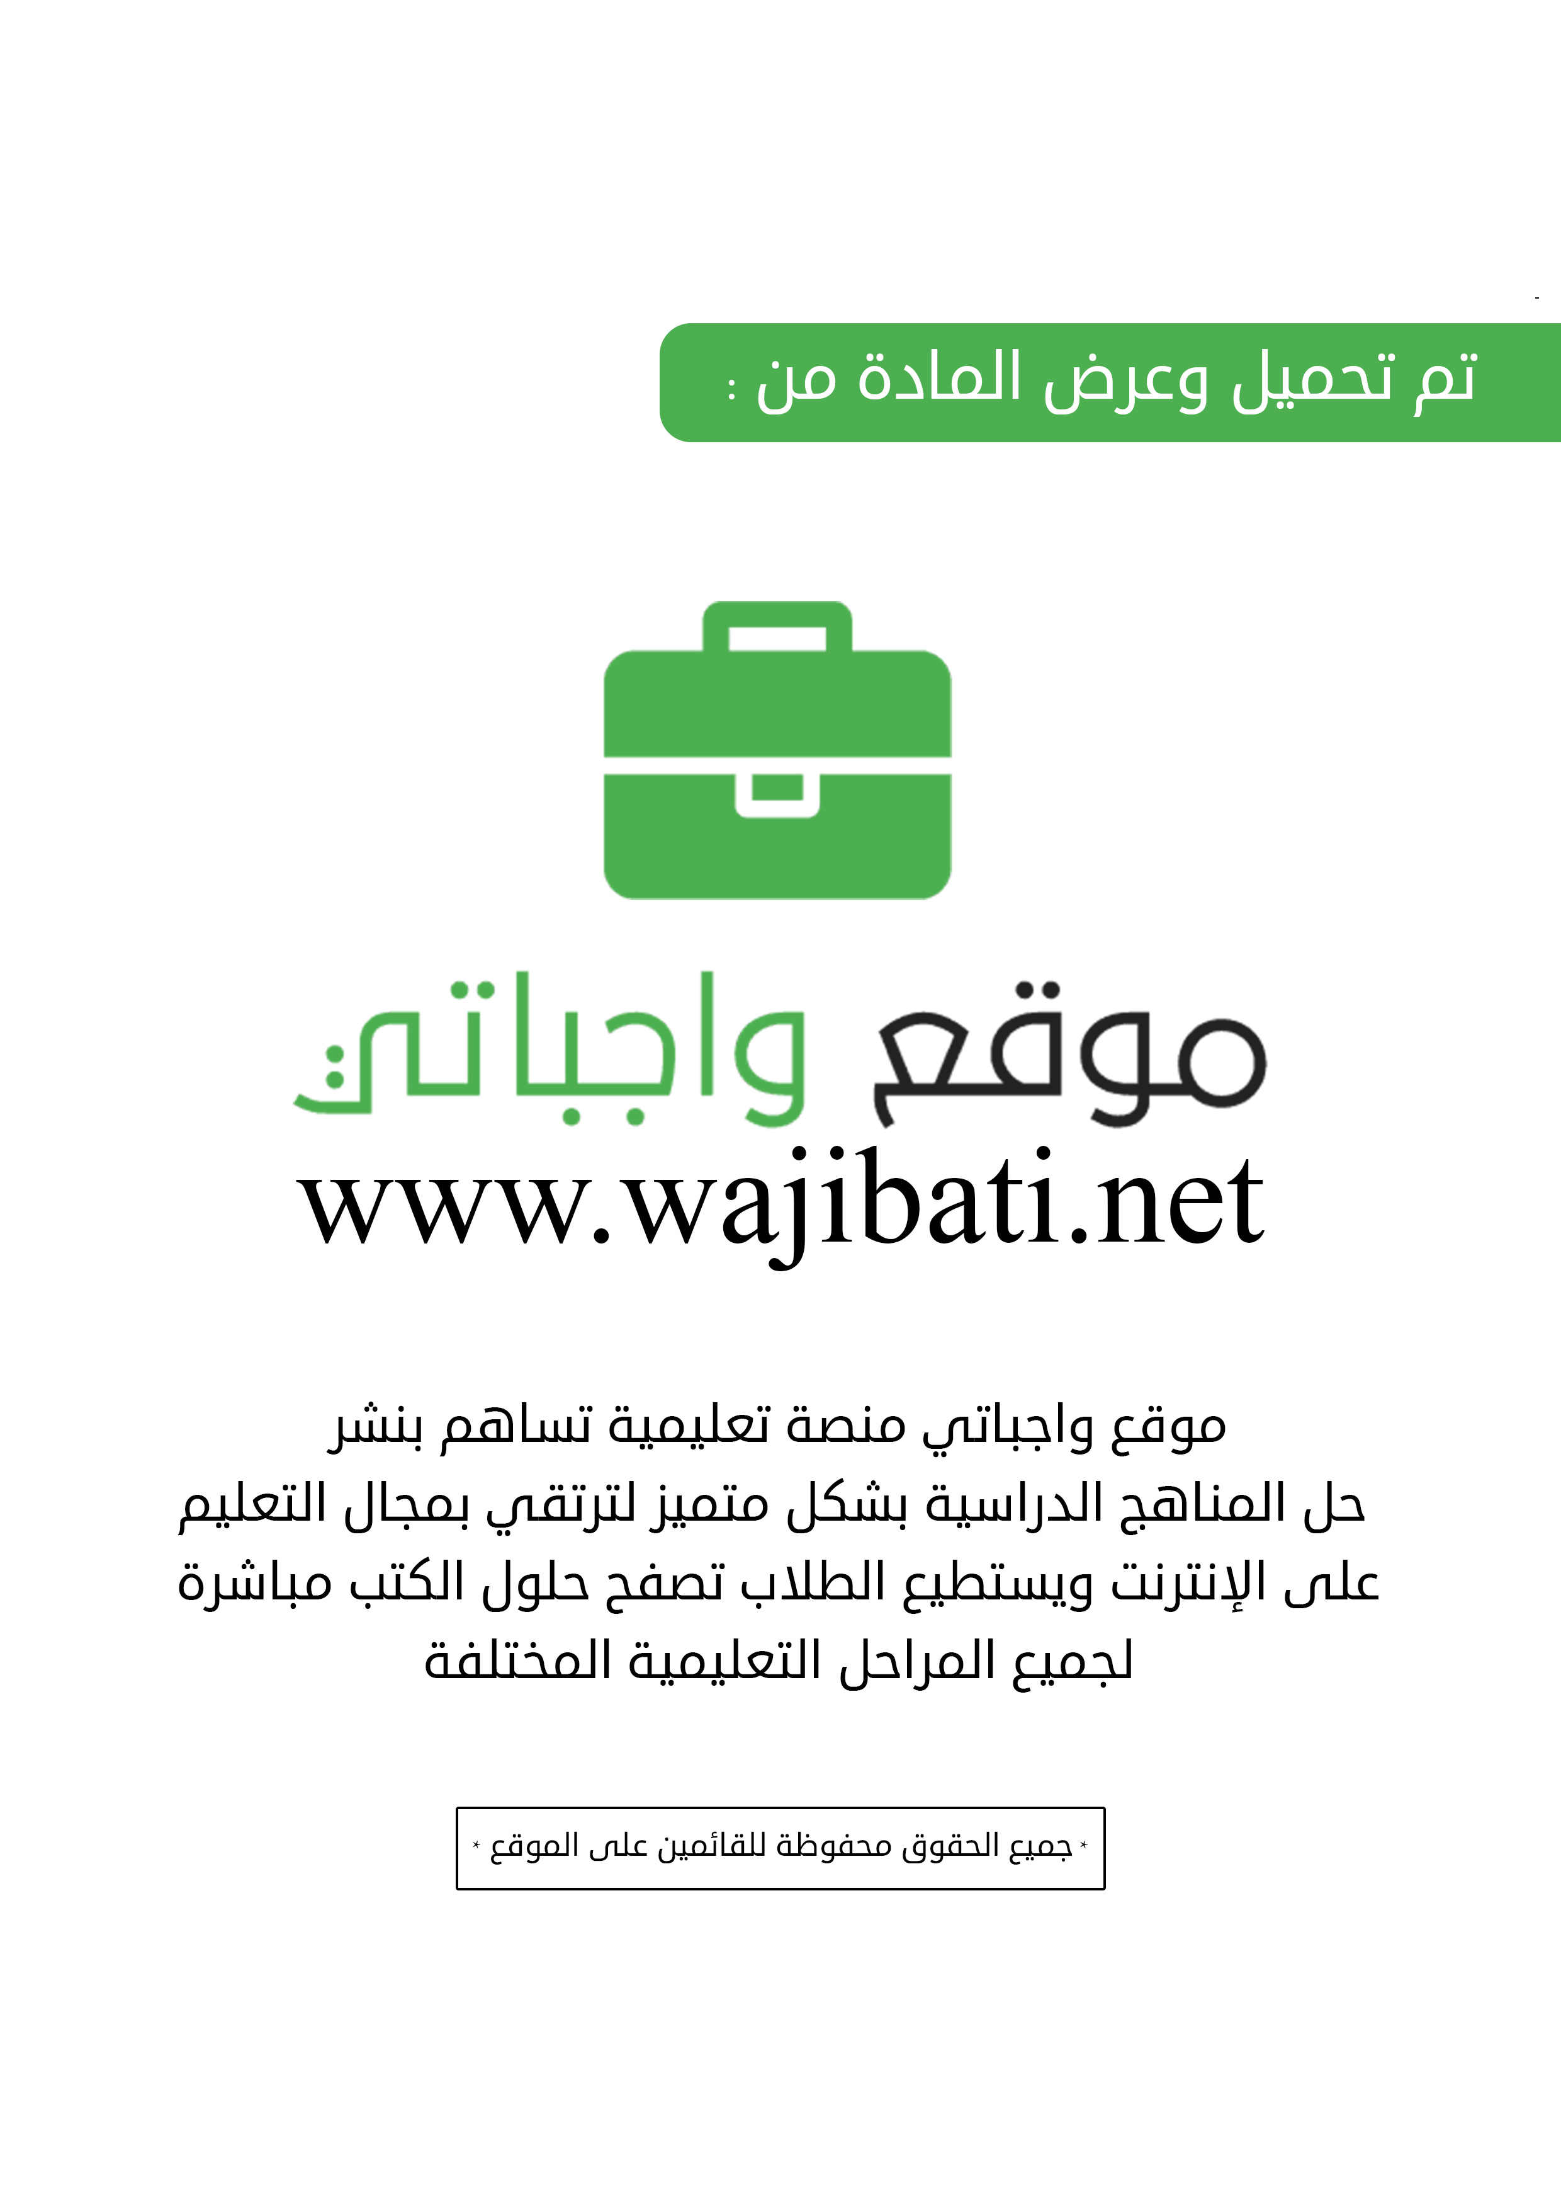

أوراق العمل

مادة الفقه

الصف الثالث المتوسط
اسم الطالب / .................................................
الصف / .................................................

المهارة المستهدفة: الصيد والتعامل مع الحيوانات

س1: عرف الصيد وأذكر حكمه ، مع ذكر الدليل ؟
..........................................................................................................................................................................................................................................................................................................................................................
س2: أذكر الاحوال التي يحرم فيها الصيد ؟ 1- ......................................................................... 2- ......................................................................... 3- ......................................................................... 4- ......................................................................... 5- ......................................................................... س3: أكمل الفراغ بما يناسبه: 1- صيد الصبي لا يحل لفقده شرط ........................... 2- إذا أدرك الصيد حياً فذكاه فإنه لا اعتبار ................... 3- إذا خنق الجارح الصيد ف ................. صيده ؛ لأنه ............... س4: ما شروط ما يصطاد به ؟ .......................................................................................................................................................................................................................................................................................................................................................... س1: ما شروط الصائد ؟ .......................................................................................................................................................................................................................................................................................................................................................... ......................................................................................... س2: تكلم عن الصيد بالات الحديثه ؟ ................................................................................................................................................................................................................................................................... س3: ما هي أحكام الصيد ؟ 1- ............................................................................. .............................................................................................................................................................................. 2- ............................................................................. .............................................................................................................................................................................. 3- ........................................................................... .............................................................................................................................................................................. 4- ............................................................................. ..............................................................................................................................................................................
المهارة المستهدفة: الصيد والتعامل مع الحيوانات

س1: بين حكم الصيد بالآلات التالية ( الحجارة – والسوط – والعصا – والرمح ) مع التعليل ؟ 1- ......................................................................... 2 - ......................................................................... 3- ......................................................................... 4- ......................................................................... س2: ضع علامة (√ ) أمام العبارة الصحيحة، وعلامة (×) أمام العبارة الخطأ مع تصحيح الخطأ . 1- يحرم اصطياد الطيور المملوكة للآخرين. ( ) ............................................................................... 2- إذا أرسل الصائد كلبه دون تعيين للصيد حل أكل صيده. ( ) ................................................................................. 3- يحرم على المحرم صيد السمك . ( ) ................................................................................. 4- يجوز الأكل مما صاده الصقر وإن أكل منه. ( ) ................................................................................ س3: علل ما يلي : 1- تحريم أكل ما قتلته آلة الصيد بثقلها. 2- وجوب تذكية الحيوان المصيد إذا أدركه وفيه حياة مستقرة. ................................................................................................................................................................................................................................................................................................................................................................ س1: أعريف العورة ؟، وحَدُّها الذي يجب ستره من الرجل والمراه ؟ .......................................................................................................................................................................................................................................................................................................................................................... ......................................................................................... س2: ما حكم كشف العوره ؟ .......................................................................................................................................................................................................................................................................................................................................................... س3: أ تكلم عن حجاب المراه المسلمه ؟ مع ذكر الادله علي كلامك ؟ .......................................................................................................................................................................................................................................................................................................................................................... س4:ما الذي يجب علي المراه المسلمه ؟ .......................................................................................................................................................................................................................................................................................................................................................... س1:أذكر الدليل علي تحريم ما يلي ( إسبال الثياب – صباغت الشعر بالاسود – تشبه المراه بالرجل والرجل بالمراه ) . .......................................................................................................................................................................................................................................................................................................................................................... ......................................................................................... س2: ما صفات الغسل الكامل ؟ 1- ......................................................................... 2- ......................................................................... 3- ......................................................................... 4- ......................................................................... 5- ......................................................................... 6- ......................................................................... س3: ضع علامة (√ ) أمام العبارة الصحيحة، وعلامة (×) أمام العبارة الخطأ مع تصحيح الخطأ . 1- مما يذم فعله للرجال ما يستجد من القصات والموضات في اللباس . ( ) . .................................................................................. 2- يجوز للمسلم إجراء عملية لأنفه ليكون أكثر جمالاً . ( ) .................................................................................. س1:ما هي أنواع الزينه المنهي عنها ؟ .......................................................................................................................................................................................................................................................................................................................................................... ......................................................................................... س2:أتكلم عن بعض مسائل الزينه ؟ .......................................................................................................................................................................................................................................................................................................................................................... س3: أتكلم عن العنايه بالبنظافة الشعر والتطيب ؟ .......................................................................................................................................................................................................................................................................................................................................................... ......................................................................................... س4: أذكر ما يستحب من اللباس والزينه ؟ .......................................................................................................................................................................................................................................................................................................................................................... ......................................................................................... س1: أعريف اليمين لغة وشرعا ؟ 1- ............................................................................. ......................................................................................... 2- ............................................................................. .............................................................................................................................................................................. س2: أعريف اليمين المنعقد وأذكر حكمه ؟ .......................................................................................................................................................................................................................................................................................................................................................... س3: قال الله تعالى: { وحفظوا ايمنكم } حفظ الأيمان يتضمن أموراً عديدة ؟ فما هي هذه الامور ؟ 1- ......................................................................... 2- ......................................................................... 3- ......................................................................... 4- ......................................................................... 5- ......................................................................... 6- ......................................................................... س4: من أنواع النذور نذر المعصيه تكلم عنه ؟ ...................................................................................................................................................................................................................................................................... س1: نذر أحد الاشخاص أن يصوم ثلاثة أيام إن شفي من مرض السكر ، ما حكم إنشائه مع ذكر الدليل وما حكم الوفاء يه مع ذكر الدليل ؟ .......................................................................................................................................................................................................................................................................................................................................................... س2: ضع علامة (√ ) أمام العبارة الصحيحة، وعلامة (×) أمام العبارة الخطأ مع تصحيح الخطأ . 1- الحلف بغير الله شرك أصغر. ( ) . .................................................................................. 2- الحنث هو: مخالفة ما حلف عليه . ( ) .................................................................................. 3- الصغير إذا حنث وجبت عليه الكفارة . ( ) . .................................................................................. 4- من أكره على الحنث فليس عليه كفارة يه . ( ) .................................................................................. س3: قال تعالي : {يَا أَيُّهَا النَّبِيُّ لِمَ تُحَرِّمُ مَا أَحَلَّ اللَّهُ لَكَ تَبْتَغِي مَرْضَاتَ أَزْوَاجِكَ وَاللَّهُ غَفُورٌ رَّحِيمٌ } ما معني هذه الايه ؟ ......................................................................................................................................................................................................................................................................................................................................................... س1: من الايمان المحرمه اليمين الغموس وأوضحه وأذكر حكمه ......................................................................................................................................................................................................................................................................................................................................................... س2: أذكر أهم أحكام اليمين ؟ 1- ............................................................................. ......................................................................................... 2- ............................................................................. ......................................................................................... 3- ........................................................................... ......................................................................................... س3: أذكر حكم تحريم الحلال وكفارته . ......................................................................................................................................................................................................................................................................................................................................................... س4: أعرف النذر لغة وشرعاً ؟ وأذكر حكمه ؟ ......................................................................................................................................................................................................................................................................................................................................................... .................................................................................................................................................................................. س1: ما هو حكم الجهاد ومتي يكون وأجب عين ؟ ......................................................................................................................................................................................................................................................................................................................................................... .................................................................................................................................................................................. س2: ضع علامة (√ ) أمام العبارة الصحيحة، وعلامة (×) أمام العبارة الخطأ مع تصحيح الخطأ . 1- لا يجوز إقامة الجهاد إلا مع ولي أمر المسلمين . ( ) . .................................................................................. 2- توزع جميع الغنائم في مصالح المسلمين. ( ) .................................................................................. 3- لا يجب الجهاد على النساء . ( ) . .................................................................................. س3: أذكر شروط وجوب الجهاد ؟ ......................................................................................................................................................................................................................................................................................................................................................... .................................................................................................................................................................................. س1: أذكر الحكمه من مشروعية الجهاد ؟ ................................................................................................................................................................................................................................................................... س2: أذكر أداب الجهاد ؟ 1- ......................................................................... 2 - ......................................................................... 3- ......................................................................... 4- ......................................................................... 5- ............................................................................. ......................................................................................... 6- ........................................................................... ......................................................................................... س3: كيف تقسم الغنيمه والفئ ؟ ................................................................................................................................................................................................................................................................... س4: أذكر المراد بالذمِّي والمستأمن وبعض أحكامهما ؟ ........................................................................................................................................................................................................................................................................................................................................................ .................................................................................. س1: أتكلم عن ثلاثة أنواع من أنواع الجهاد . 1- ............................................................................. .............................................................................................................................................................................. 2- ............................................................................. .............................................................................................................................................................................. 3- ........................................................................... .............................................................................................................................................................................. س2: قال تعالي : { فَلَا تُطِعِ الْكَافِرِينَ وَجَاهِدْهُم بِهِ جِهَاداً كَبِيراً } اقرأ تفسير هذه الآية ثم أكتبه بختصار ؟ ....................................................................................................................................................................................................................................................................................................................................................... س3: يقوم بعض من يدعي الجهاد بعمليات تفجير واغتيالات ظالمة في بلاد المسلمين وغيرها ، أذكر أثار ذلك علي النفس والمال وسمعة الاسلام .
المهارة المستهدفة: الصيد والتعامل مع الحيوانات

المهارة المستهدفة: اللباس والزينة وسنن الفطرة

المهارة المستهدفة: اللباس والزينة وسنن الفطرة

المهارة المستهدفة: اللباس والزينة وسنن الفطرة

المهارة المستهدفة: الأيمان والنذور

المهارة المستهدفة: الأيمان والنذور

المهارة المستهدفة: الأيمان والنذور

المهارة المستهدفة: الجهاد

المهارة المستهدفة: الجهاد

المهارة المستهدفة: الجهاد

............................................................................................................................................................................

